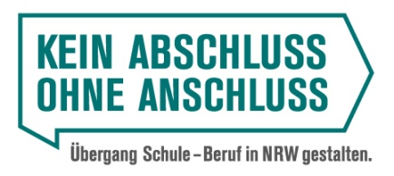
Eine Woche Berufliche Orientierung ^{extra} - Praxiserfahrung vertiefen
Ferienkurse für Schülerinnen und Schüler der Jahrgangsstufen 9 und 10
in den Herbst- und Weihnachtsferien 2020 / 2021

Anmeldeformular
(Bitte bis spätestens zum __________ einsenden an _______________________________
Bei den Ferienkursen „Eine Woche berufliche Orientierung ^{extra}“ handelt es sich um ein zusätzliches, freiwilliges Angebot der Landesinitiative „Kein Abschluss ohne Anschluss (KAoA)“. Im Rahmen der fünftägigen Kurse „Praxiserfahrungen vertiefen“ können Schülerinnen und Schüler der Klassen 9 und 10 praktische Erfahrungen in verschiedenen Berufsfeldern erwerben bzw. ergänzen. Die Kurse finden in außerschulischen, beruflichen Ausbildungs-/Lehrwerkstätten statt und werden von erfahrenen Trägern der Berufsbildung und Beruflichen Orientierung ausgeführt. Die Teilnehmendenzahl ist begrenzt. Die Plätze werden daher in der Reihenfolge der eingehenden Anmeldungen vergeben.
Das vorliegende Anmeldeformular betrifft folgenden Ferienkurs:
Titel: | ______________________________________________________
Zeitraum: | ______________________________________________________
Uhrzeiten: | ______________________________________________________
Durchführungsort: | ______________________________________________________
Ausführender  Bildungsträger: | ______________________________________________________
Ansprechpartner/in | _________________ | Tel.: | _____________ | E-Mail: | ________________
Hiermit melde ich / melden wir unsere Tochter / unseren Sohn verbindlich zum diesem Ferienkurs an:
Name, Vorname: |  |  |  |  |  | Geburts-datum:
Sie / Er besucht im Schuljahr 2020/2021 | Klasse 9  Klasse 10 |  | der Schule:  (Name und Ort) | Theodor-Fliedner-Schule, Essen
Unsere Kontaktdaten:
(Name und Adresse)
Telefon / E-Mail  für Rückfragen | Telefon: |  |  |  | E-Mail:

Bitte übermitteln Sie uns eine Anmeldebestätigung für unsere Tochter / unseren Sohn.
 | Ort, Datum |  | Unterschrift der Eltern

